臺北市立松山高中九十四學年度第二學期高三物理期末考試題

一,單選題:每題3分,共60分(請把正確答案劃記在答案卡上)三年___班___號姓名___
( ) 1. 附圖(a) (b) (c) (d)電路中的二極體，受到順向偏壓的為 (A) a、b (B) a、d (C) a、c (D) c、d。
(a)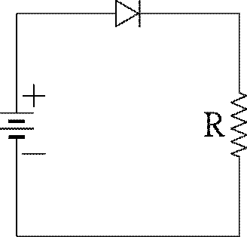 (b)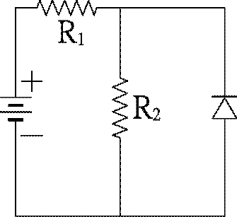 (c)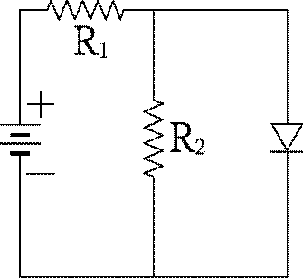 (d)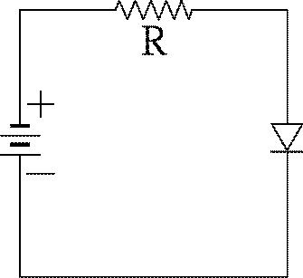
( ) 2. 下列敘述何者錯誤？ (A)P型半導體中的多數載子為「電洞」，所以是屬於「正帶電體」 (B)二極體是電中性的 (C)二極體處於斷路狀態時，空乏層內的擴散電流會等於漂移電流 (D)漂移電流和空乏層的位障高度無關。
( ) 3. 附圖(a)是二極體電流－電壓特性曲線的近似圖，則圖(b)中的電流大小為多少安培？ (A)0.45 (B)0.62 (C)0.81 (D)0.93。
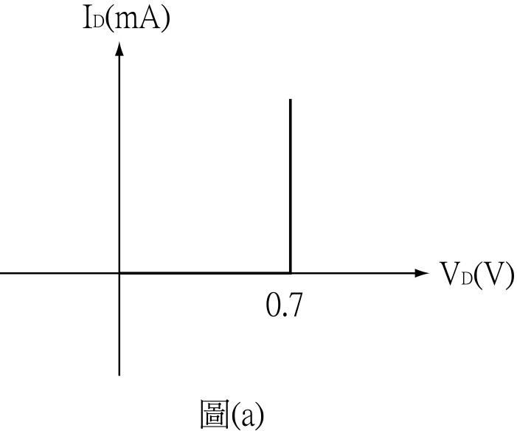 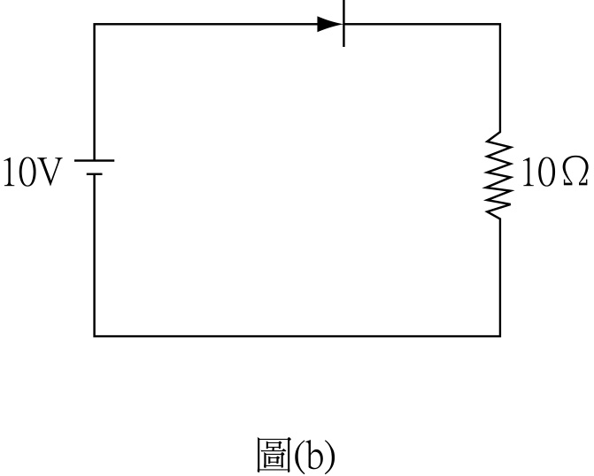
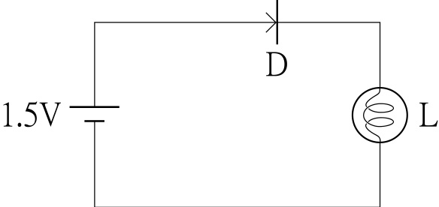
( ) 4. 二極體D、小燈泡L和電動勢為1.5V的電池（內電阻可以不計）組成如附圖所示的電路，此二極體的電流－電壓特性關係如附表所示。已知通過小燈泡的電流為2.0mA，則此燈泡的耗電功率約為何？ (A)0.8mW (B)1.6 mW (C)2.2 mW (D)2.5 mW (E)3.0mW
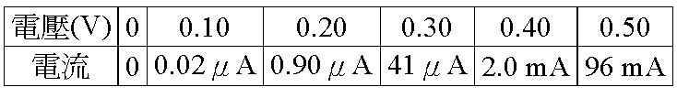
( ) 5. 在一共射極電晶體電路中，射極電流為5 mA，基極電流為0.1 mA，則此電路之電流增益為： (A)500 (B)50 (C)51 (D)42 (E)49。
( ) 6. 一離子束垂直電力線入射於板長，電場E的平行金屬板中，造成偏向位移d。今在金屬板間加一均勻磁場B與電場垂直，結果離子束筆直通過，則該離子的荷質比為多少？ (A)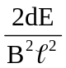 (B)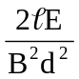 (C)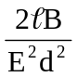 (D)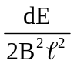。
( ) 7. 下列有關陰極射線與X射線的敘述，何者正確？ (A)兩者的行進均可產生電流 (B)兩者均可受靜電場的影響而偏向 (C)兩者均為電磁波 (D)陰極射線為帶電粒子，X射線為電磁波 (E)陰極射線為電中性的粒子，X射線為帶電的粒子。
( ) 8. 在某一X－射線管中所能產生X－射線之最短波長與加速電壓V (A)成正比 (B)平方成正比 (C)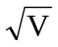成正比 (D)成反比 (E)無關。
( ) 9. 以波長為λ的X－射線照射某鹽類晶體，若入射光束與晶體表面成θ角時，恰見反射光最弱，則此鹽晶體中原間隔d為： (A)nλcscθ (B)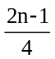λsinθ (C)λcscθ (D)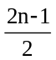λsinθ (E)λcscθ。
( ) 10. 已知鉀的功函數為2.1 e.v.，現以波長為400 nm的紫光照射鉀金屬的表面，則放射出的光電子最大動能為多少？ (A) 0.5 e.v. (B) 0.8 e.v. (C) 1.0 e.v. (D) 1.2 e.v.。
( ) 11. 今有一個100瓦特的燈泡發射波長為5000埃的單色光。如只有其總功率之2％變為光能，則此燈泡每秒所發射的光子數約為： (A)5×10¹⁰ (B)5×10¹⁵ (C)5×10¹⁸ (D)5×10²⁰ (E)5×10²³。
( ) 12. 在某金屬表面上分別照射波長5000埃及4000埃之光波後，所產生光電子的最大能量比為2：3，能使此金屬產生光電效應的最長波長為： (A)12000埃 (B)10000埃 (C)8000埃 (D)7000埃 (E)6000埃。
( ) 13. 在康卜吞效應的實驗中，若以波長為λ＝h／mc的X光射到一靜止的電子，則散射後的康卜吞散射波的最大波長為多少？（卜朗克常數h，電子的靜止質量m，在真空中的光速c） (A) 3h／2mc (B) 2h／mc (C) 5h／2mc (D) 3h／mc。
( ) 14. 用波長為λ_{A}的X射線，照射於石墨，以偵測由石墨散射之波時，在與原入射方向成θ_{A}角的方向，測得波長為（λ_{A}＋Δλ_{A}）的散射波。若改用波長為λ_{B}之X射線，則波長（λ_{B}＋Δλ_{B}）的散射波出現在θ_{B}的方向。二波長變化之比值Δλ_{A}／Δλ_{B}應等於： (A)〔sin²（θ_{A}/2）〕／〔sin²（θ_{B}/2）〕 (B)（λsinθ_{A}）／（λsinθ_{B}） (C)cosθ_{A}/cosθ_{B} (D)λ_{A}/λ_{B} (E)〔cos²（θ_{A}/2）〕／〔cos²（θ_{B}/2）〕。
( ) 15. 於康卜吞效應中，以波長λ之X射線光子撞擊靜止之電子，碰撞後光子之運動方向與原入射方向垂直，電子則與光子入射方向成θ之銳角方向被擊出。被撞電子之動量大小為： (A)h/λ (B)(h/λ)secθ (C)(h/λ)cscθ (D)(h/λ)tanθ (E)(h/λ)cotθ。
( ) 16. 若來曼系的最短波長為x，則最長波長為多少？ (A) 3x/2 (B) 4x/3 (C)5x/4 (D)6x/5。
( ) 17. 氫原子在基態時所能吸收的光線中，其波長最大值約為多少？ (A) 910 (B) 1200 (C) 2400 (D) 3600。
( ) 18. 波耳氫原子模型中，第一激發態與第二激發態的物質波長比為多少？ (A) 2：3 (B) 4：9 (C) 3：2 (D) 9：4。
( ) 19. 某放射性元素，第一天衰變1000個原子，第二天衰變900個原子，則最初未衰變時之總原子數為： (A) 10⁴ (B) 5×10⁴ (C) 3800 (D) 7600 個原子。
( ) 20. 某放射性元素81克，經放射45天後，剩餘質量為原來之1/3，待其放射至剩餘質量為1克時，歷時若干天？ (A) 90天 (B) 120天 (C) 150天 (D) 180天。
二、多選題 ：每題4分 共40分
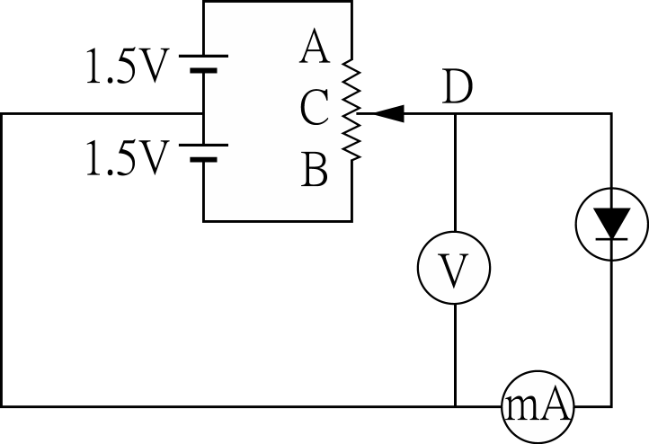
( ) 21. 如附圖所示，C為可變電阻A、B的中點，下列敘述何者正確？ (A)箭頭往上移時，毫安培計讀數為零 (B)箭頭往下移時，毫安培計讀數不為零 (C)箭頭漸往上移時，二極體電阻漸變小 (D)箭頭滑到A時，伏特計讀數為1.5V (E)二極體遵守歐姆定律。
( ) 22. 有關電晶體，下列敘述何者正確？ (A)依其結構可分為雙極性電晶體（BJT）和場效應電晶體（FET） (B)雙極性電晶體（BJT）的三極，中文名稱分別為基極、集極和源極 (C)場效應電晶體（FET）的三極，中文名稱分別為射極、汲極和閘極 (D)可作為電子開關 (E)BJT和FET的差異在於BJT為一以電流控制電流的元件，而FET為一以電壓控制電流的元件，其中，FET較省電。
( ) 23. 下列有關X射線的敘述中，哪些是對的？ (A)高速運動中的電子碰到金屬時產生X射線 (B)X射線可以用電場加速 (C)X射線可以使照像底片感光 (D)X射線是電磁波的一種 (E)X射線可以產生康卜吞效應。
( ) 24. 下列有關光子的敘述何者正確？ (A)光子的動量和能量成正比 (B)光子是一種電磁量子 (C)光子不帶電 (D)光子可以任意產生或消滅 (E)光子波長愈短能量愈低。
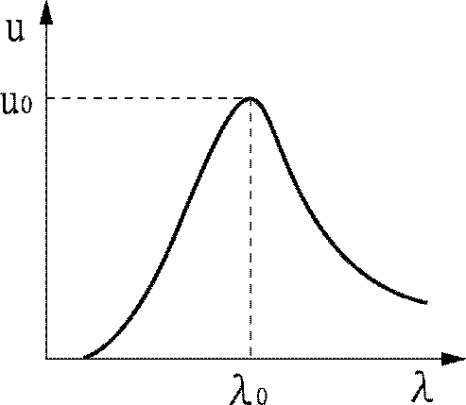
( ) 25. 黑體輻射的能量強度u對波長λ的關係，如附圖所示，假設曲線的最大值為u₀，所對應的波長為λ₀，則下列何者正確？ (A)黑體可以完全吸收熱輻射 (B)溫度改變時，λ₀ u₀維持定值 (C)溫度改變時，曲線下的面積不變 (D)溫度上升時，λ₀變小 (E)溫度上升時，u₀變大。
( ) 26. 下列有關康卜吞效應的敘述中，正確的是哪些？ (A)光子的能量全傳給電子，而無剩餘 (B)光子的波長增長 (C)光子的速率減少 (D)光子的動量大小變小 (E)光子和電子的能量總和以及動量總和均不變。
( ) 27. 下列有關物質波的敘述，何者正確？ (A)物質波不須介質傳播 (B)宏觀世界中所見的粒子或物體，其伴隨的物質波波長都很短 (C)物質波的波速等於物質運動的速率 (D)物質波是粒子在空間中出現的機率分布 (E)動量愈大的粒子，其物質波波長愈短。
( ) 28. 若以m→n代表氫原子從能階E_{m}躍遷至能階E_{n}，並以n＝1代表基態，n＝2代表第一受激態，……，則以能量13.00eV之電子撞擊處於基態之氫原子後，受激發之氫原子可能發生之躍遷有哪些？ (A)2→1 (B)3→2 (C)4→1 (D)4→3 (E)6→4。
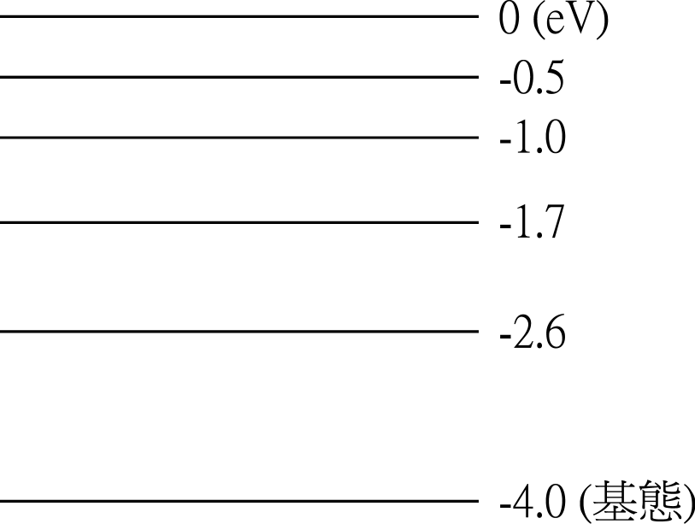
( ) 29. 某原子的能階能量如附圖所示，為－4.0eV、－2.6eV、－1.7eV、－1.0eV及－0.5eV。若以能量為2.5eV的電子激發在基態的原子，當此原子躍遷回至基態時，可能放出的光之波長為 (A)8860埃 (B)5390埃 (C)4310埃 (D)3100埃 (E)2800埃。
( ) 30. 下列關於近代物理幾個重要實驗的敘述中，何者是正確的？ (A)拉塞褔的α粒子散射實驗，發現有些粒子的散射角很大，這是原子核存在的證據 (B)湯木生首先測量電子荷質比（e/m）的方法是把電子射入晶體中，觀測其繞射條紋 (C)夫然克－赫茲實驗證明了粒子亦具有波的性質 (D)密立坎油滴實驗得知電荷有量子化，並可測得最基本之電荷值 (E)康卜吞散射實驗中，波長改變的散射波是X射線受靶中被緊密束縛的電子所散射的結果。

臺北市立松山高中九十四學年度第二學期高三物理期末考試題

一、單選題 ：每題3分 共60分 請把正確答案劃記在答案卡上
( C ) 1. 附圖(a) (b) (c) (d)電路中的二極體，受到順向偏壓的為 (A) a、b (B) a、d (C) a、c (D) c、d。
(a) (b) (c) (d)
( A ) 2. 下列敘述何者錯誤？ (A)P型半導體中的多數載子為「電洞」，所以是屬於「正帶電體」 (B)二極體是電中性的 (C)二極體處於斷路狀態時，空乏層內的擴散電流會等於漂移電流 (D)漂移電流和空乏層的位障高度無關。
( D ) 3. 附圖(a)是二極體電流－電壓特性曲線的近似圖，則圖(b)中的電流大小為多少安培？ (A)0.45 (B)0.62 (C)0.81 (D)0.93。
( C ) 4. 二極體D、小燈泡L和電動勢為1.5V的電池（內電阻可以不計）組成如附圖所示的電路，此二極體的電流－電壓特性關係如附表所示。已知通過小燈泡的電流為2.0mA，則此燈泡的耗電功率約為何？ (A)0.8mW (B)1.6 mW (C)2.2 mW (D)2.5 mW (E)3.0mW
( E ) 5. 在一共射極電晶體電路中，射極電流為5 mA，基極電流為0.1 mA，則此電路之電流增益為： (A)500 (B)50 (C)51 (D)42 (E)49。
( A ) 6. 一離子束垂直電力線入射於板長，電場E的平行金屬板中，造成偏向位移d。今在金屬板間加一均勻磁場B與電場垂直，結果離子束筆直通過，則該離子的荷質比為多少？ (A) (B) (C) (D)。
( D ) 7. 下列有關陰極射線與X射線的敘述，何者正確？ (A)兩者的行進均可產生電流 (B)兩者均可受靜電場的影響而偏向 (C)兩者均為電磁波 (D)陰極射線為帶電粒子，X射線為電磁波 (E)陰極射線為電中性的粒子，X射線為帶電的粒子。
( D ) 8. 在某一X－射線管中所能產生X－射線之最短波長與加速電壓V (A)成正比 (B)平方成正比 (C)成正比 (D)成反比 (E)無關。
( C ) 9. 以波長為λ的X－射線照射某鹽類晶體，若入射光束與晶體表面成θ角時，恰見反射光最弱，則此鹽晶體中原間隔d為： (A)nλcscθ (B)λsinθ (C)λcscθ (D)λsinθ (E)λcscθ。
( C ) 10. 已知鉀的功函數為2.1 e.v.，現以波長為400 nm的紫光照射鉀金屬的表面，則放射出的光電子最大動能為多少？ (A) 0.5 e.v. (B) 0.8 e.v. (C) 1.0 e.v. (D) 1.2 e.v.。
( C ) 11. 今有一個100瓦特的燈泡發射波長為5000埃的單色光。如只有其總功率之2％變為光能，則此燈泡每秒所發射的光子數約為： (A)5×10¹⁰ (B)5×10¹⁵ (C)5×10¹⁸ (D)5×10²⁰ (E)5×10²³。
( B ) 12. 在某金屬表面上分別照射波長5000埃及4000埃之光波後，所產生光電子的最大能量比為2：3，能使此金屬產生光電效應的最長波長為： (A)12000埃 (B)10000埃 (C)8000埃 (D)7000埃 (E)6000埃。
( D ) 13. 在康卜吞效應的實驗中，若以波長為λ＝h／mc的X光射到一靜止的電子，則散射後的康卜吞散射波的最大波長為多少？（卜朗克常數h，電子的靜止質量m，在真空中的光速c） (A) 3h／2mc (B) 2h／mc (C) 5h／2mc (D) 3h／mc。
( A ) 14. 用波長為λ_{A}的X射線，照射於石墨，以偵測由石墨散射之波時，在與原入射方向成θ_{A}角的方向，測得波長為（λ_{A}＋Δλ_{A}）的散射波。若改用波長為λ_{B}之X射線，則波長（λ_{B}＋Δλ_{B}）的散射波出現在θ_{B}的方向。二波長變化之比值Δλ_{A}／Δλ_{B}應等於： (A)〔sin²（θ_{A}/2）〕／〔sin²（θ_{B}/2）〕 (B)（λsinθ_{A}）／（λsinθ_{B}） (C)cosθ_{A}/cosθ_{B} (D)λ_{A}/λ_{B} (E)〔cos²（θ_{A}/2）〕／〔cos²（θ_{B}/2）〕。
( B ) 15. 於康卜吞效應中，以波長λ之X射線光子撞擊靜止之電子，碰撞後光子之運動方向與原入射方向垂直，電子則與光子入射方向成θ之銳角方向被擊出。被撞電子之動量大小為： (A)h/λ (B)(h/λ)secθ (C)(h/λ)cscθ (D)(h/λ)tanθ (E)(h/λ)cotθ。
( B ) 16. 若來曼系的最短波長為x，則最長波長為多少？ (A) 3x/2 (B) 4x/3 (C)5x/4 (D)6x/5。
( B ) 17. 氫原子在基態時所能吸收的光線中，其波長最大值約為多少？ (A) 910 (B) 1200 (C) 2400 (D) 3600。
( A ) 18. 波耳氫原子模型中，第一激發態與第二激發態的物質波長比為多少？ (A) 2：3 (B) 4：9 (C) 3：2 (D) 9：4。
( A ) 19. 某放射性元素，第一天衰變1000個原子，第二天衰變900個原子，則最初未衰變時之總原子數為： (A) 10⁴ (B) 5×10⁴ (C) 3800 (D) 7600 個原子。
( D ) 20. 某放射性元素81克，經放射45天後，剩餘質量為原來之1/3，待其放射至剩餘質量為1克時，歷時若干天？ (A) 90天 (B) 120天 (C) 150天 (D) 180天。
二、多選題 ：每題4分 共40分
( CD ) 21. 如附圖所示，C為可變電阻A、B的中點，下列敘述何者正確？ (A)箭頭往上移時，毫安培計讀數為零 (B)箭頭往下移時，毫安培計讀數不為零 (C)箭頭漸往上移時，二極體電阻漸變小 (D)箭頭滑到A時，伏特計讀數為1.5V (E)二極體遵守歐姆定律。
( ADE ) 22. 有關電晶體，下列敘述何者正確？ (A)依其結構可分為雙極性電晶體（BJT）和場效應電晶體（FET） (B)雙極性電晶體（BJT）的三極，中文名稱分別為基極、集極和源極 (C)場效應電晶體（FET）的三極，中文名稱分別為射極、汲極和閘極 (D)可作為電子開關 (E)BJT和FET的差異在於BJT為一以電流控制電流的元件，而FET為一以電壓控制電流的元件，其中，FET較省電。
( ACDE ) 23. 下列有關X射線的敘述中，哪些是對的？ (A)高速運動中的電子碰到金屬時產生X射線 (B)X射線可以用電場加速 (C)X射線可以使照像底片感光 (D)X射線是電磁波的一種 (E)X射線可以產生康卜吞效應。
( ABCD ) 24. 下列有關光子的敘述何者正確？ (A)光子的動量和能量成正比 (B)光子是一種電磁量子 (C)光子不帶電 (D)光子可以任意產生或消滅 (E)光子波長愈短能量愈低。
( ADE ) 25. 黑體輻射的能量強度u對波長λ的關係，如附圖所示，假設曲線的最大值為u₀，所對應的波長為λ₀，則下列何者正確？ (A)黑體可以完全吸收熱輻射 (B)溫度改變時，λ₀ u₀維持定值 (C)溫度改變時，曲線下的面積不變 (D)溫度上升時，λ₀變小 (E)溫度上升時，u₀變大。
( BDE ) 26. 下列有關康卜吞效應的敘述中，正確的是哪些？ (A)光子的能量全傳給電子，而無剩餘 (B)光子的波長增長 (C)光子的速率減少 (D)光子的動量大小變小 (E)光子和電子的能量總和以及動量總和均不變。
( ABDE ) 27. 下列有關物質波的敘述，何者正確？ (A)物質波不須介質傳播 (B)宏觀世界中所見的粒子或物體，其伴隨的物質波波長都很短 (C)物質波的波速等於物質運動的速率 (D)物質波是粒子在空間中出現的機率分布 (E)動量愈大的粒子，其物質波波長愈短。
( ABCD ) 28. 若以m→n代表氫原子從能階E_{m}躍遷至能階E_{n}，並以n＝1代表基態，n＝2代表第一受激態，……，則以能量13.00eV之電子撞擊處於基態之氫原子後，受激發之氫原子可能發生之躍遷有哪些？ (A)2→1 (B)3→2 (C)4→1 (D)4→3 (E)6→4。
( AB ) 29. 某原子的能階能量如附圖所示，為－4.0eV、－2.6eV、－1.7eV、－1.0eV及－0.5eV。若以能量為2.5eV的電子激發在基態的原子，當此原子躍遷回至基態時，可能放出的光之波長為 (A)8860埃 (B)5390埃 (C)4310埃 (D)3100埃 (E)2800埃。
( AD ) 30. 下列關於近代物理幾個重要實驗的敘述中，何者是正確的？ (A)拉塞褔的α粒子散射實驗，發現有些粒子的散射角很大，這是原子核存在的證據 (B)湯木生首先測量電子荷質比（e/m）的方法是把電子射入晶體中，觀測其繞射條紋 (C)夫然克－赫茲實驗證明了粒子亦具有波的性質 (D)密立坎油滴實驗得知電荷有量子化，並可測得最基本之電荷值 (E)康卜吞散射實驗中，波長改變的散射波是X射線受靶中被緊密束縛的電子所散射的結果。

